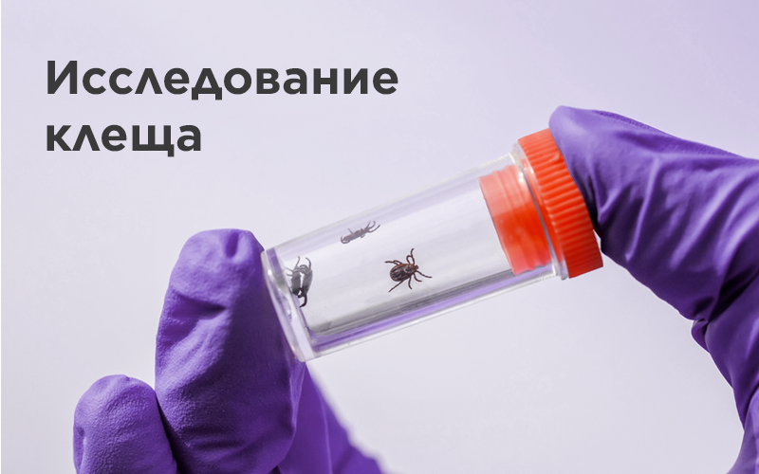
Где и как сдать клеща на анализ?

В г. Несвиже и Несвижском районе лабораторные исследования клещей организованы на базе ГУ «Несвижский районный центр гигиены и эпидемиологии». По адресу: г. Несвиж, ул. Сырокомли, 29, лабораторный отдел 1 этаж, помещение для приема биологического материала.
Контактный телефон- 2-18-00.

Время приема клещей на исследование:

понедельник-пятница - 8.30 - 15.30
обеденный перерыв - 13.00 - 13.30
суббота - 8.00 - 12.00

Исследование удаленного клеща на бесплатной основе проводится только по направлению врача при наличии у лиц, пострадавших от укуса клещом противопоказаний для назначения профилактического лечения.
В остальных случаях исследование клещей проводится на платной основе.
Стоимость 1 исследования определяется в соответствии с действующим Прейскурантом на платные услуги ГУ «Несвижского районного центра гигиены и эпидемиологии». Оплата производится только наличными в кассу бухгалтерии.

Обращаем внимание, что исследование клещей в лабораторном отделе ГУ «Несвижский районный центр гигиены и эпидемиологии» проводится только на наличие боррелий!

Исследование иксодовых клещей на клещевой энцефалит и другие инфекции проводится в РНПЦ эпидемиологии и микробиологии по адресу: г. Минск, ул. Филимонова, 23 на платной основе. Тел. 268-04-41. Более подробная информация (время работы, время приёма материала на исследование, стоимость исследования и другая информация) указана на сайте этого учреждения.

Если Вы доставляете клеща на исследование, важно знать, что:

-для исследовния клеща нужно доставить в лабораторию целым (не высохшим и не
раздавленным);
-клеща следует поместить в небольшой стеклянный флакон вместе с кусочком ваты,
смоченным водой;
-плотно закрыть крышку флакона;
- до отправки в лабораторию клеща следует хранить в холодильнике

Срок выполнения исследования и выдача результата:
Результат выдается в течение суток, лицу, доставившему клеща для исследования, или его законному представителю.

ГУ «Несвижский районный центр гигиены и эпидемиологии»
2024г.

